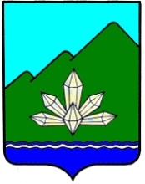
Приморский край
Дума Дальнегорского городского округа
седьмого созыва

ПРОЕКТ РЕШЕНИЯ

«__» _________ 2018 года г. Дальнегорск № ____

Об информации прокуратуры г. Дальнегорска
о состоянии законности в сфере противодействия
коррупции, соблюдения законодательства о
государственной и муниципальной службе на территории
Дальнегорского городского округа за 2017 год

Руководствуясь Федеральным законом от 06.10.2003 года №131-ФЗ «Об общих принципах организации местного самоуправления в Российской Федерации», Уставом Дальнегорского городского округа, Регламентом Думы Дальнегорского городского округа,
Дума Дальнегорского городского округа

РЕШИЛА:

1. Информацию прокуратуры г. Дальнегорска о состоянии законности в сфере противодействия коррупции, соблюдения законодательства о государственной и муниципальной службе на территории Дальнегорского городского округа за 2017 год принять к сведению.

2. Председателю Думы Дальнегорского городского округа усилить контроль за исполнением в Думе городского округа законодательства о противодействии коррупции.

3. Настоящее решение вступает в силу с момента его принятия.

Председатель Думы
Дальнегорского городского округа В.И. Язвенко

